Exercice

|  |
| --- |
| To Do List |

|  |  |  |
| --- | --- | --- |
|  |  |  |
|  |  |  |
|  |  |  |
|  |  |  |
|  |  |  |
|  |  |  |
|  |  |  |
|  |  |  |
|  |  |  |
|  |  |  |
|  |  |  |
|  |  |  |
|  |  |  |
|  |  |  |
|  |  |  |
|  |  |  |
|  |  |  |

Table des matières

1 Analyse préliminaire 3

1.1 Introduction 3

1.2 Planification initiale 3

1.3 Méthode de gestion de projet 4

2 Analyse / Conception 4

2.1 Concepts 4

2.2 Risques techniques 5

2.3 Planification 5

2.4 Dossier de conception 5

3 Réalisation 10

3.1 Dossier de réalisation 10

4 Conclusions 10

4.1 Sources – Bibliographie 11

5 Critique 12

5.1 Journal de travail 13

6 Glossaire 13

7 Erreurs et solutions 14

8 Demandes à ChatGPT 25

9 Tests du fonctionnement de l’application 30

# Analyse préliminaire

## Introduction

Dans le cadre d’un exercice de préparation au TPI, j’ai reçu de la part de mon chef de projet, M. Schaffter, la tâche de faire une « To Do List ». Cet exercice en plus de m’aider à me préparer au TPI, me permet en revoyant des notions vues durant ma formation, de les combiner en un programme jamais effectué jusqu’à présent. En effet, bien que j’aie eu des cours sur MySQL, C#, la sécurité et l’UX/UI, c’est la première fois que j’ai à lier toutes ces technologies et compétences entre elles. Le défi s’annonce surtout pour la combinaison de MySQL et C# dans mon code.

Pour y arriver je reverrai progressivement mes précédentes leçons au fur et à mesure que j’en aurais besoin.

L’application étant d’usage privé, les utilisateurs ne pourront pas partager leurs tâches à leurs amis, ni à leurs collègues. Cette application n’a donc pas pour volonté de permettre la gestion de tâches pour un projet, ni de gérer une organisation impliquant d’autres personnes que l’utilisateur même.

Pour gérer nos différents utilisateurs, nous mettrons en place un login, car l’application a un mode de fonctionnement « en ligne », donc connecté à un réseau. Cette structure justifie la présence d’une base de données MySQL. Celle-ci est disponible en local depuis « localhost :8081 ».

## Planification initiale

## Méthode de gestion de projet

Après une recherche d'un outil de gestion de projet Waterfall, j’ai trouvé "*Clickup*".

J'ai travaillé sur une tâche à la fois, selon l'ordre défini dans le planning initial.

Pour chaque tâche mentionnée dans le planning initial, depuis cette interface, j'ai créé des sous tâches précises pour m'orienter.

# Analyse / Conception

## Concepts

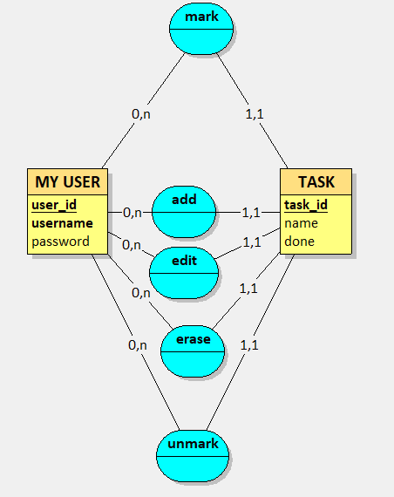

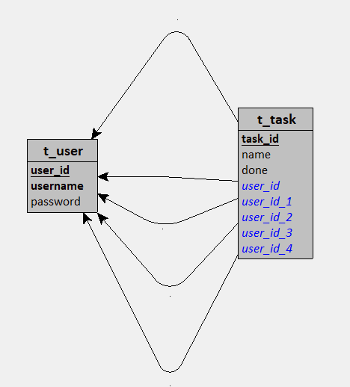Figure 1 : Modèle conceptuel

Figure 2 : Modèle logique

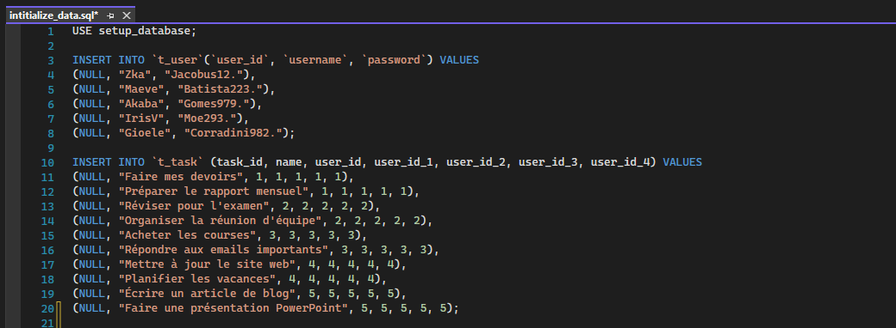

Figure 3 : Modèle physique ou Script

## Risques techniques

Comme risques identifiés, il y a le hachage du mot de passe avec un grain de sel et la gestion du menu conceptuel. Le hachage du mot de passe a été laissé pour la fin et finalement abandonné par manque de temps.

La gestion des requêtes MySQL

## Planification

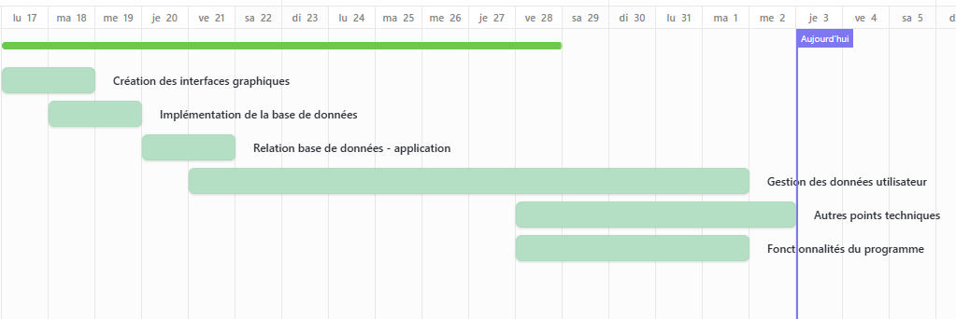

## Dossier de conception

**Les modèles structurants**

Dans le modèle MCD, la table de l'utilisateur s'appelle "MY USER" car "USER" est pas utilisé par MySQL.

Une tâche peut être ajoutée par 1 - 1, car l'espace utilisateur est privé et ne peut donc ni être vu, ni être modifié par une personne tierce. D'où la nécessité de l'authentification.

Le nom de l'utilisateur est unique pour une gestion facilitée de la base de données.

Le verbe "erase" a été choisi pour éviter des conflits avec MySQL qui utilise déjà le verbe "delete" dans ses opérations de base.

Le verbe "mark" veut dire que la tâche peut être marquée comme complète et son contraire "unmark" pour marquer la tâche comme non terminée.

Pour le script MPD :

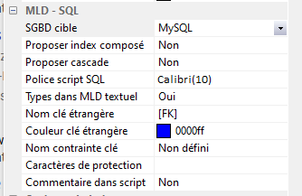

Tables de la base de données

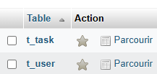

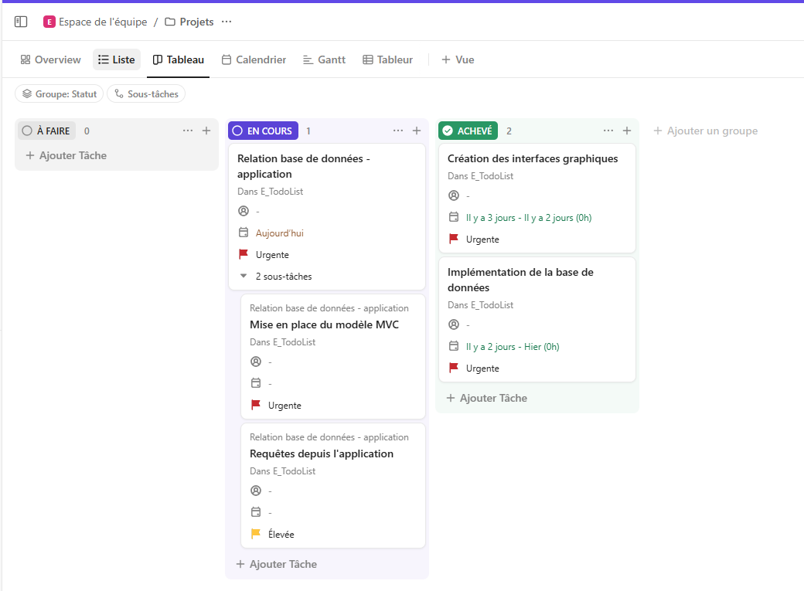

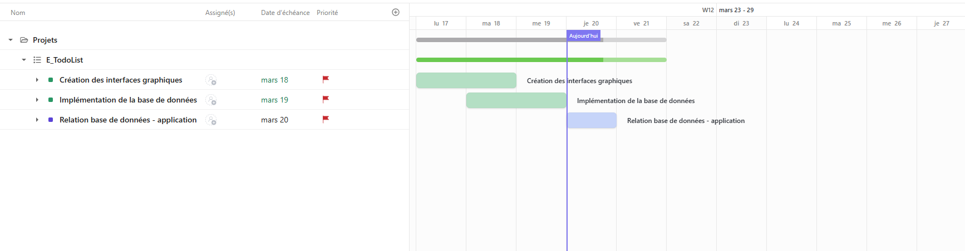

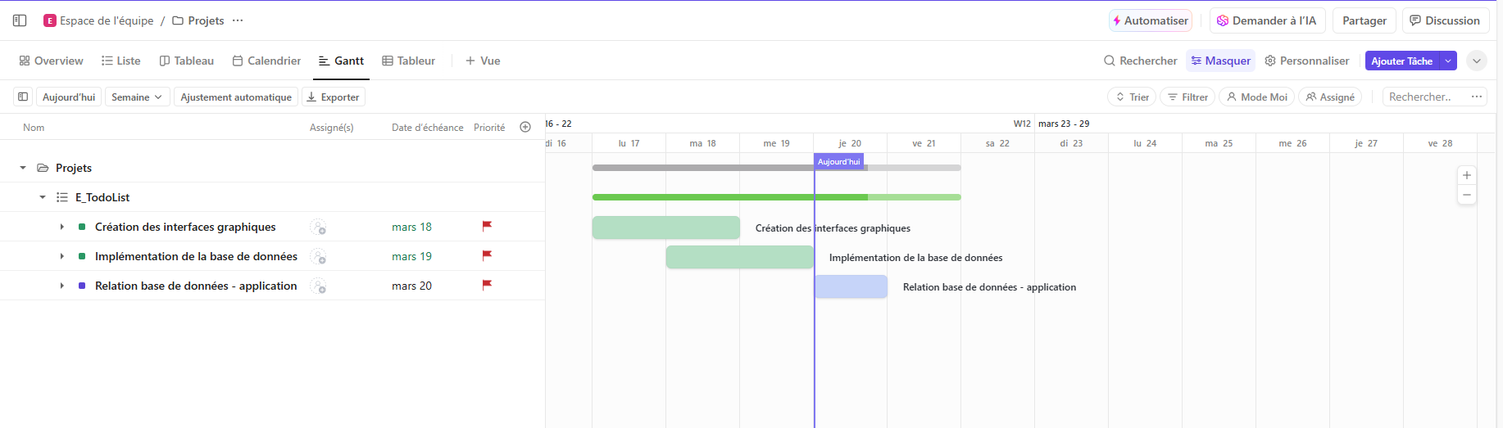

Utilisation d’un connecteur MySQL – C#

Clic droit sur « Solution… »

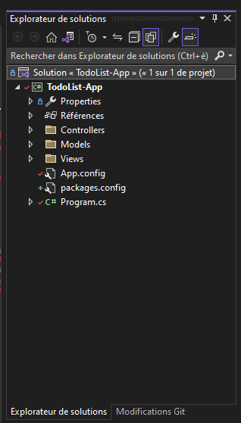

Sélectionner « Gérer les packages NuGet pour la solution »

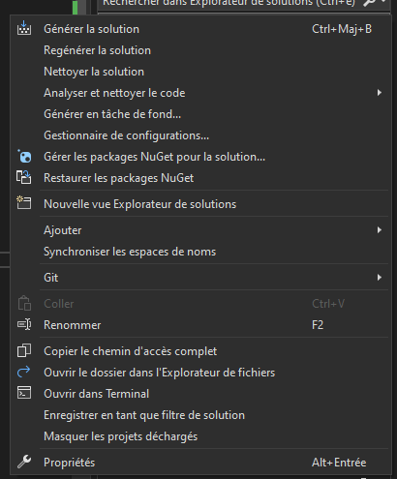

Rechercher « MySQL »

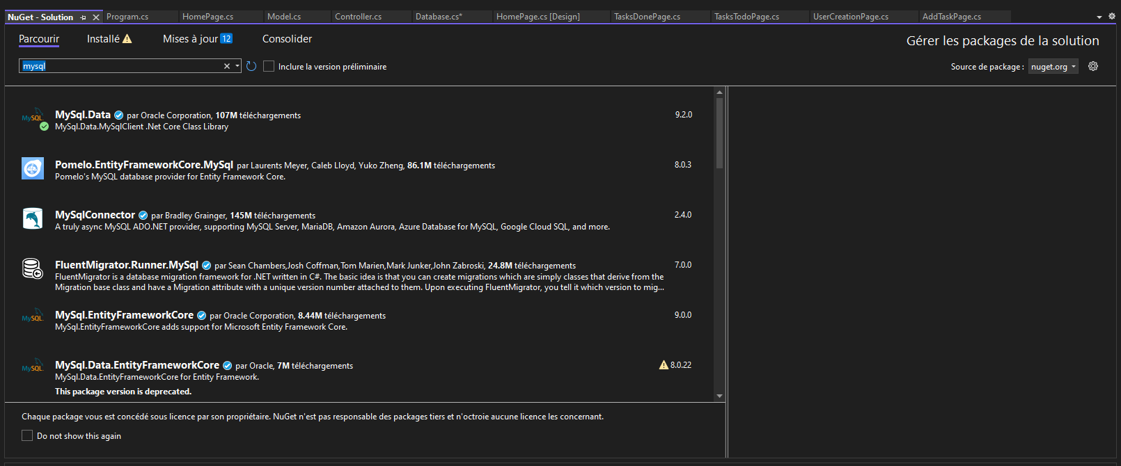

Depuis la fenêtre de droite, lancer l’installation :

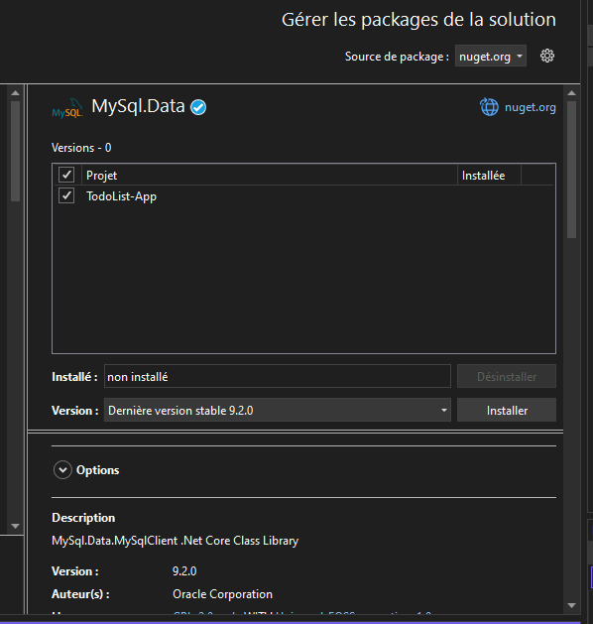

Dans le fichier « Database.cs », les fonctions sont de types bool pour aider le contrôlleur dans sa validation de l’utilisateur et être sûr que les manœuvres ont été faites correctement.

Requêtes utilisées en plus de celles du script :

ALTER TABLE `t_task` ADD done BOOLEAN NOT NULL; après le constat d’un oubli.. Valeur par défaut sur nulle.

ALTER TABLE `t_user` ADD `salt` VARCHAR(20) NOT NULL;

# Réalisation

## Dossier de réalisation

1. *Création d’un git structuré.*

* **Etapes du git :**

*echo "# E_TodoList" >> README.md*

*git init*

*git add .*

*git commit -m "docs : initialize the repository"*

*git branch -M main*

*git remote add origin https://github.com/CielRii/E_TodoList.git*

*git push -u origin main*

1. *Création des 6 pages de l’application.*
2. *Création des modèles MCD, MLDP*.
3. Création du script MPD.
4. Script d'initialisation de la base de données.
5. Mise en place du modèle MVC.
6. Implémentation des fonctionnalités de l’application.

# Conclusions

Durant cet exercice, j’ai appris à me familiariser avec les requêtes MySQL dans le langage C#. Plusieurs dem

Login okay. Affichage des tâches faites et p

Marquer la tâche comme complète non.

Ouverture du menu conceptuel pour la 1ère tâche faite non.

Ajouter une tâche okay. Mais pas d’affichage actualisé.

Fermer le menu conceptuel pour ouvrir un autre

Modification de la tâche dans la base de données.

Code pour la création d’un utilisateur présent mais pas testé.

Comme points positifs, il y a la découverte du menu conceptuel et un aperçu de

En plus des fonctionnalités déjà présentes, le programme pourrait inclure une option pour se déconnecter, un retour à la page d’accueil.

## Sources – Bibliographie

ChatGPT, [ChatGPT](https://chatgpt.com/), 17.03.25

Clickup, [10 meilleurs outils de gestion de projet Waterfall en 2025](https://clickup.com/fr-FR/blog/113716/outils-de-gestion-de-projet-en-cascade), 17.03.25

Clickup, [ClickUp](https://app.clickup.com/login), 17.03.25

Convertio, [Convertio — Convertisseur de fichier](https://convertio.co/fr/), 17.03.25

DelfStack, [Requête SELECT pour base de données en C# | Delft Stack](https://www.delftstack.com/fr/howto/csharp/csharp-sql-select/), 20.03.25

Developpez, [[Expression régulière] vérifiaction d'un mot de passe - C#](https://www.developpez.net/forums/d275096/dotnet/langages/csharp/expression-reguliere-verifiaction-d-passe/), 28.03.25

Free Code Camp, [.gitignore File – How to Ignore Files and Folders in Git](https://www.freecodecamp.org/news/gitignore-file-how-to-ignore-files-and-folders-in-git/), 17.03.25

Générateur de nom aléatoire, [Générateur de nom aléatoire](https://fullnamegenerator.com/fr/), 20.03.25

I’m Jane Shieh, [PDCA-8.png (256×256)](https://imjanehsieh.com/wp-content/uploads/2020/02/PDCA-8.png), 17.03.25

Microsoft, [ContextMenuStrip Class (System.Windows.Forms) | Microsoft Learn](https://learn.microsoft.com/en-us/dotnet/api/system.windows.forms.contextmenustrip?view=windowsdesktop-9.0&viewFallbackFrom=windowsdesktop-9.0https%3A%2F%2Fstackoverflow.com%2Fquestions%2F3631012%2Fprogrammatically-adding-items-to-a-menu-strip), 25.03.25

Microsoft, [KeyEventArgs Class (System.Windows.Forms) | Microsoft Learn](https://learn.microsoft.com/en-us/dotnet/api/system.windows.forms.keyeventargs?view=windowsdesktop-9.0), 25.03.25

Microsoft, [PictureBox Classe (System.Windows.Forms) | Microsoft Learn](https://learn.microsoft.com/fr-fr/dotnet/api/system.windows.forms.picturebox?view=windowsdesktop-8.0), 26.03.25

Nuget, [NuGet Gallery | MySql.Data 9.2.0](https://www.nuget.org/packages/MySql.Data/), 20.03.25

Our Code World, [How to connect to MySQL with C# Winforms and XAMPP | Our Code World](https://ourcodeworld.com/articles/read/218/how-to-connect-to-mysql-with-c-sharp-winforms-and-xampp), 20.03.25

PngKey, [Download Png File Svg - Cross Mark Png Black PNG Image with No Background - PNGkey.com](https://www.pngkey.com/maxpic/u2w7e6r5t4a9e6q8/), 26.03.25

Prog 101, [C# - Compter le nombre de mots dans une chaîne](https://prog101.com/exemples/csharp/chaines/compter-nombre-mot-dans-chaine.php), 24.03.25

Rip Tutorial, [C# Language Tutorial => Password Hashing](https://riptutorial.com/csharp/example/20103/password-hashing), 01.04.25

StackOverFlow, [c# - How to connect to MySQL Database? - Stack Overflow](https://stackoverflow.com/questions/21618015/how-to-connect-to-mysql-database), 20.03.25

StackOverFlow, [c# - Programmatically Adding Items To A Menu Strip? - Stack Overflow](https://stackoverflow.com/questions/3631012/programmatically-adding-items-to-a-menu-strip), 25.03.25

StackOverFlow, [c# - Return multiple values to a method caller - Stack Overflow](https://stackoverflow.com/questions/748062/return-multiple-values-to-a-method-caller), 31.03.25

StackOverFlow, [How to display username when you logged on? c# windows forms and mysql database - Stack Overflow](https://stackoverflow.com/questions/65765089/how-to-display-username-when-you-logged-on-c-sharp-windows-forms-and-mysql-data),25.03.25

W3Schools, [C# Exceptions (Try..Catch)](https://www.w3schools.com/cs/cs_exceptions.php), 20.03.25

WayToLearnX, [Comment extraire des nombres d'une chaîne de caractères en C# - WayToLearnX](https://waytolearnx.com/2019/09/comment-extraire-des-nombres-dune-chaine-de-caracteres-en-csharp.html), 31.03.25

WebDevDesigner, [La compilation de Visual Studio échoue: impossible de copier le fichier exe d'objdebug vers bindebug](https://webdevdesigner.com/q/visual-studio-build-fails-unable-to-copy-exe-file-from-obj-debug-to-bin-debug-68675/), 18.03.25

WebDevTutor, [How to Perform Parameterized Query in C# with MySQL Database](https://www.webdevtutor.net/blog/c-sharp-mysql-parameterized-query), 27.03.25

YouTube, [Communication entre fenêtres - [Windows Forms en C#] #4](https://www.youtube.com/watch?v=qFyRtrv-QDY), 17.03.25

ZetCode, [C# MySQL - programming MySQL in C#](https://zetcode.com/csharp/mysql/), 28.03 .25

* Personnes sollicitées :

Omar Egal : connexion C# à la base de données MySQL

xxxxxxxxxx : suggestion pour la fermeture du menu conceptuel

# Critique

***Dans cette section, je m’attarde sur ce qui n’a pas joué dans l’exécution de l’exercice : processus et résultats.***

Au début de la réalisation de cet exercice, j’ai su coordonner mes tâches avec celles du planning et respecter les délais impartis. On le voit dans le nombre de quart d'heure qui était prévu pour la préparation au projet (12), à la création des interfaces graphiques (10), à l'implémentation de la base de données (30), à la relation base de données - application (26).

À la suite de mes absences, donc à partir du 3ème jour dédié au travail (19.03.25), j’ai été plus lente et alors que je serais resté dans les temps malgré mon absence, je bloquais sur certaines tâches. J’ai eu des erreurs récurrentes d’exception nulle.

Ces temps avaient été définis pour ne pas me mettre de pression et ils auraient pu être améliorés si je m'étais plus laissée aller, sans craindre de louper quelque chose et si j'avais révisé en amont.

Certains temps planifiés ne correspondaient pas à la hauteur de la tâche : relation base de données - application, gestion des données utilisateurs. Pour le premier, il aurait fallu moins de temps. Pour le second, beaucoup plus de temps et une meilleure segmentation des étapes avant de m'y lancer.

A cause des erreurs de compilation, j'ai eu énormément de mal à tester mon code aussi vite que je le modifiais et ça a clairement joué sur ma progression.

Quand j'étais bloquée face à ce type de problèmes, j'avais du mal à savoir quoi faire. Et à un moment je me suis embrouillé, oubliant d'aller jusqu'au bout de la réalisation de certaines étapes (modification d'une tâche), c'est plus tard en testant mon code ou à la suite de réflexions que je me rendais compte de mon oubli.

D'autres fois je passais volontairement à la suite (hachage du mot de passe) pour les tâches qui me paraissaient complexes, et ne sachant pas quoi faire en attendant, je perdais du temps (15 à 30 min).

## Journal de travail

|  |  |  |  |
| --- | --- | --- | --- |
| **Date** | **Durée (en ¼ d’heure)** | **Activités** | **Remarques** |
| 17.03.25 – 03.04.25 | 294 | * Préparation au projet * Création des interfaces graphiques * Implémentation de la base de données * Relation base de données - application * Gestion des données utilisateur * Fonctionnalités du programme * Documentation et modèles structurants * Documentation et modèles structurants * Autres points techniques | Des tests n’ont pas pu être faits. |

Note : dans le journal de travail joint, sont mis en évidence les logiciels utilisés pour m’aider dans ma tâche (couleur rose), l’aide reçu (en vert). En orange on retrouve également une explication de ma difficulté à avancer.

# Glossaire

MCD : modèle conceptuel des données.

MLD : modèle logique des données.

MPD : modèle physique des données.

# Erreurs et solutions

* Erreurs :

1. 
2. 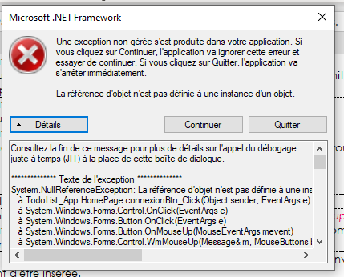
3. 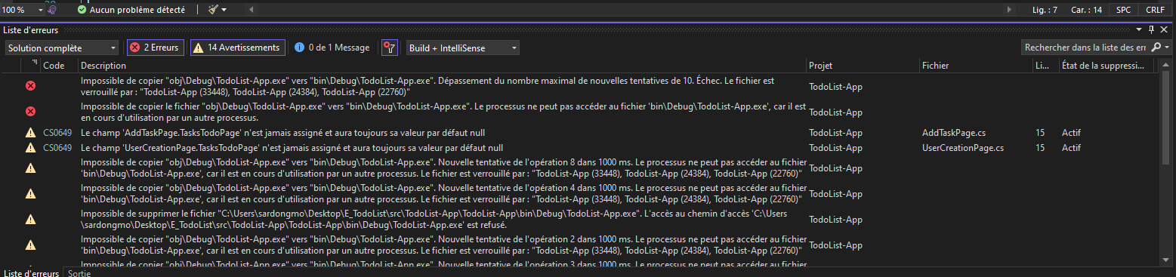
4. 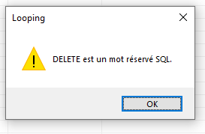
5. 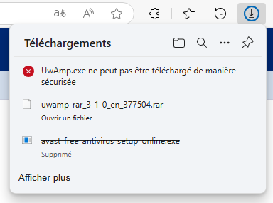
6. 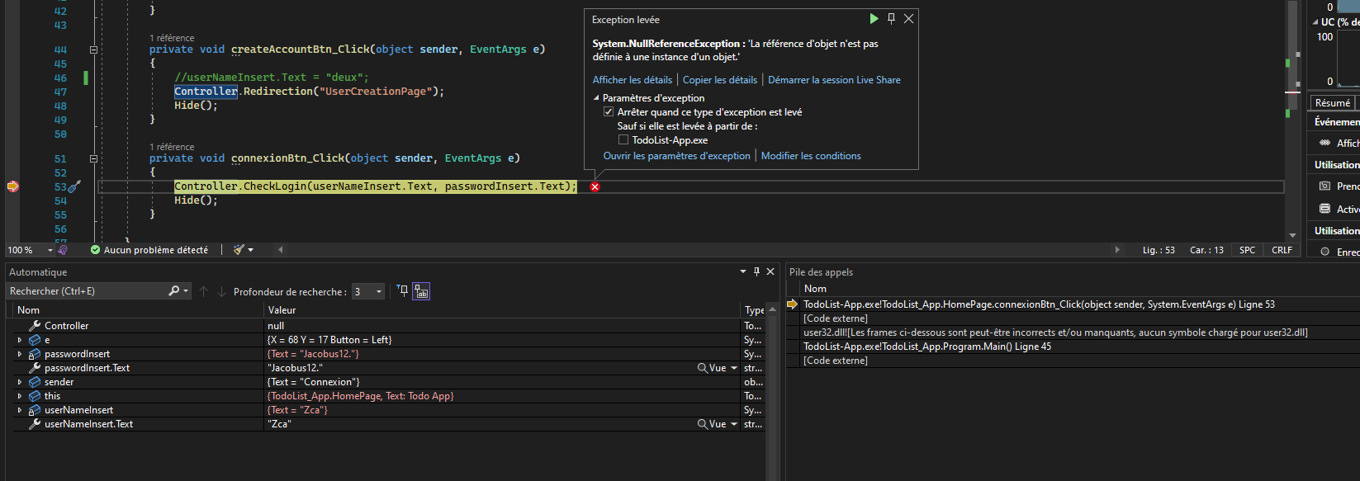
7. 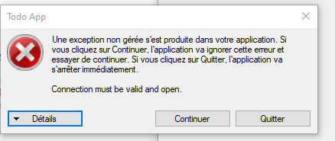
8. 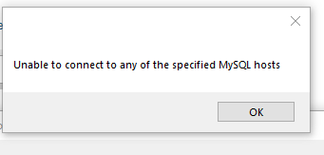
9. 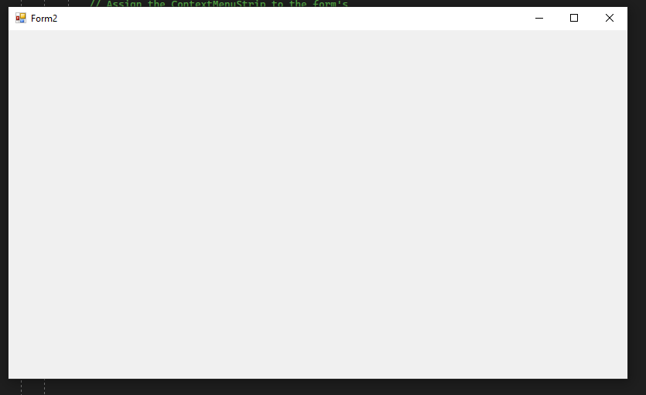
10. 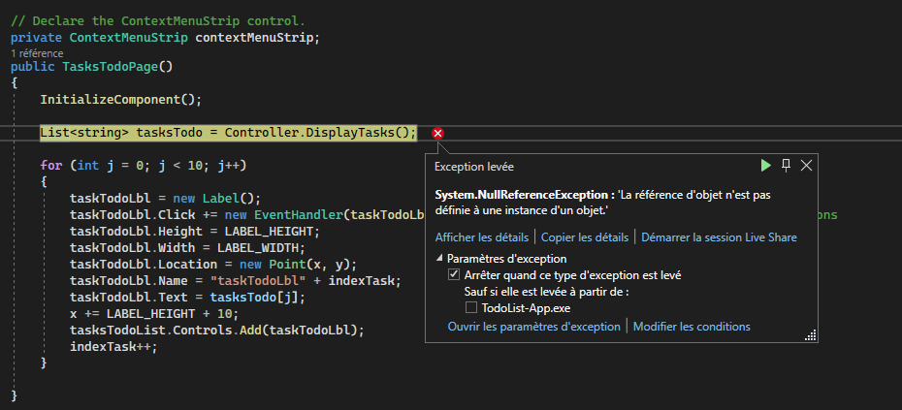
11. 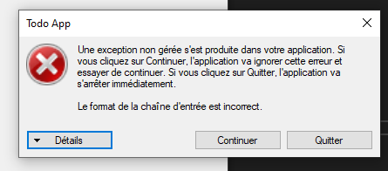
12. 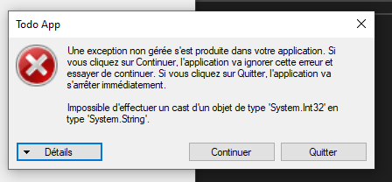
13. 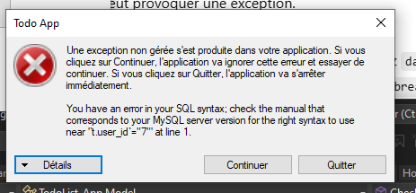
14. 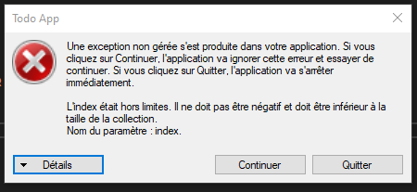
15. 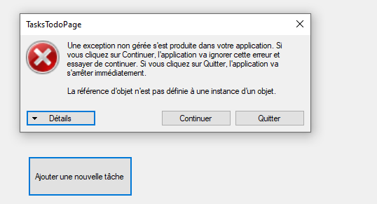
16. 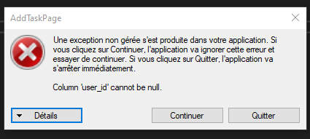
17. 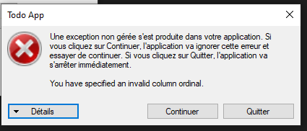
18. 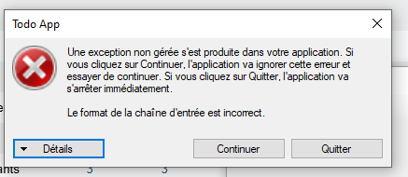

* Solutions :

1. 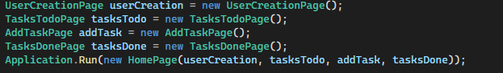
2. 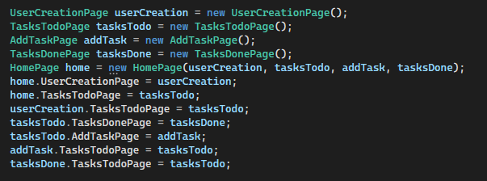
3. 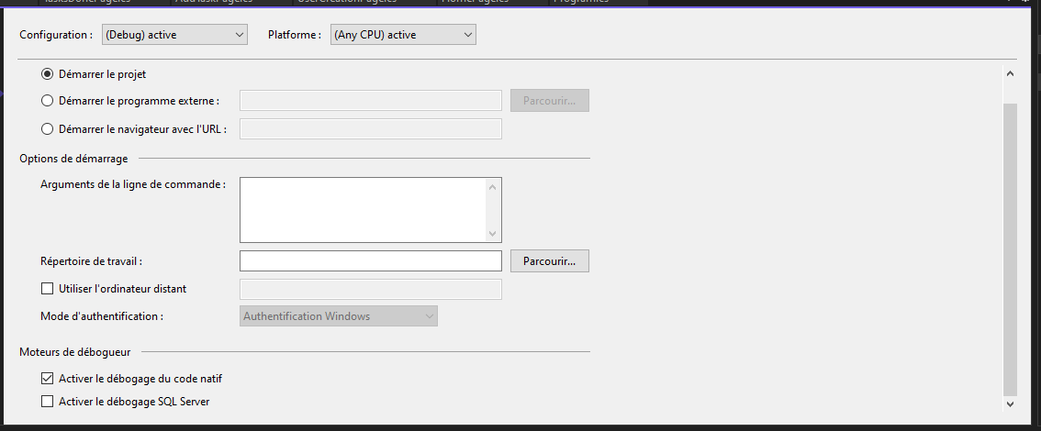 Arrêter la tâche depuis le « gestionnaire des tâches », éteindre et re-allumer la machine. Source : [La compilation de Visual Studio échoue: impossible de copier le fichier exe d'objdebug vers bindebug](https://webdevdesigner.com/q/visual-studio-build-fails-unable-to-copy-exe-file-from-obj-debug-to-bin-debug-68675/)
4. 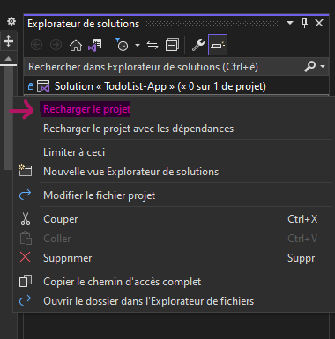
5. Choix d’un synonyme : « erase ».
6. Utilisation de Docker.
7. 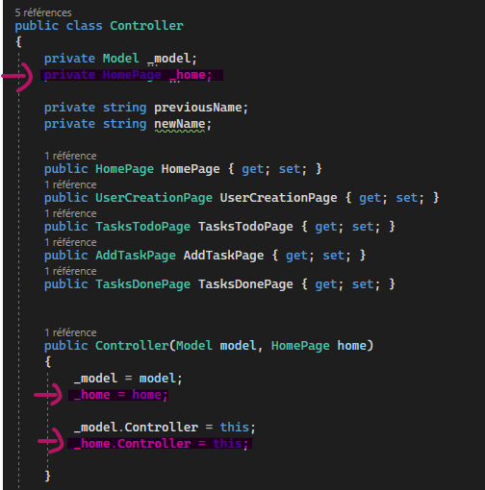

Et suppression du constructeur HomePage sans paramètre instancié dans la page « Program.cs » qui était reconnu par le Controller.

1. if (!IsConnect()) return false;

Mauvaise utilisation de string.Format : 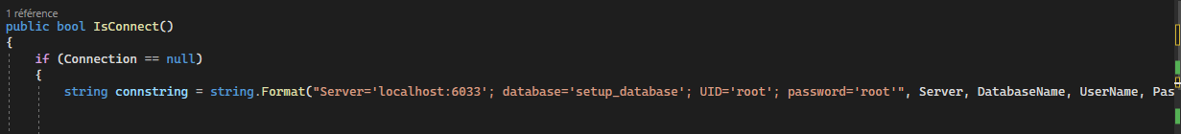Pour : 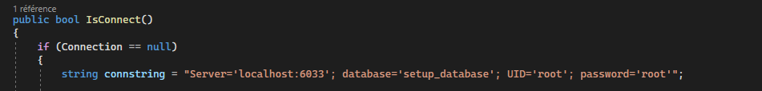

Séparation du nom du serveur du numéro de port

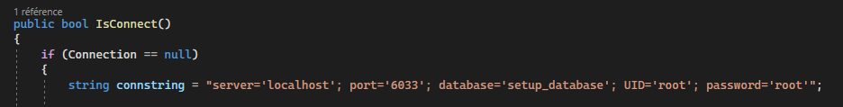

1. De 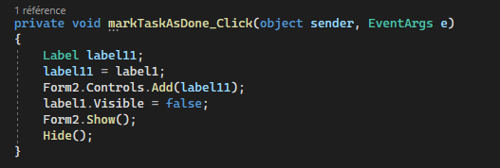 à 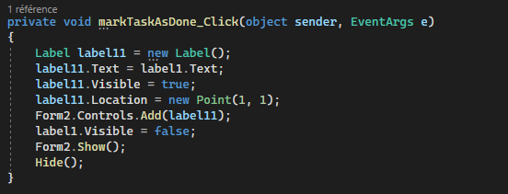 Résultat visuel : 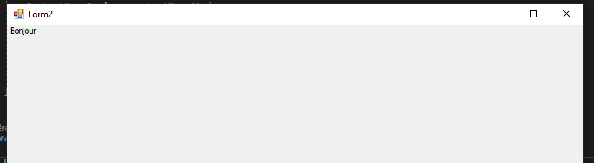
2. 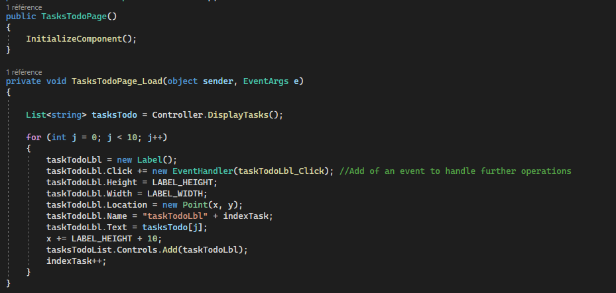
3.  Mauvais index 0 à la place de 1.
4. 
5.  … 
6. … Introduction d’un if et définition d’une limite pour la boucle: 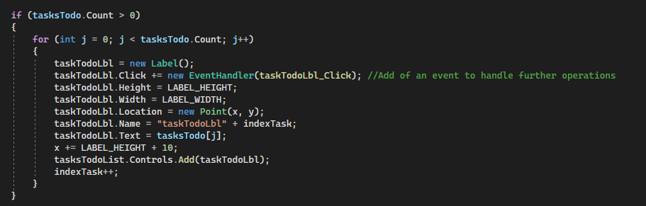
7. 
8. De 

à



1. De 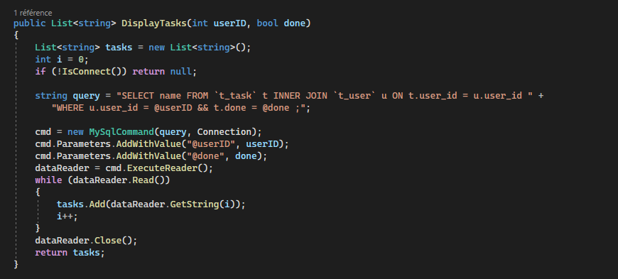 à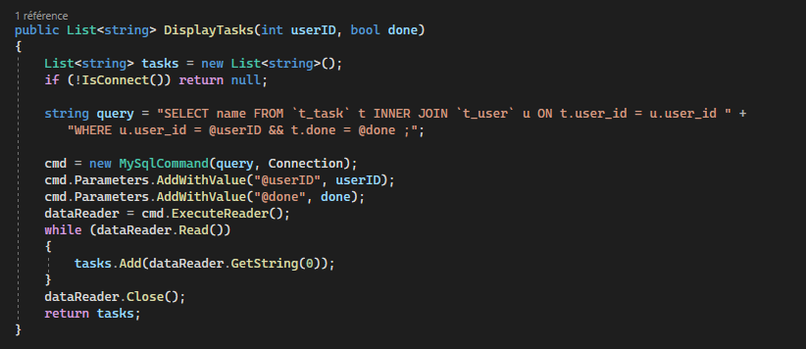
2. De 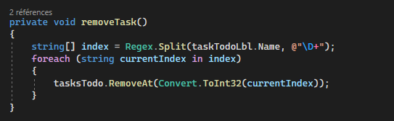

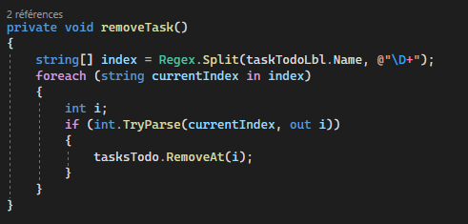à

# Demandes à ChatGPT

24.03.25

Pour l’erreur n°7

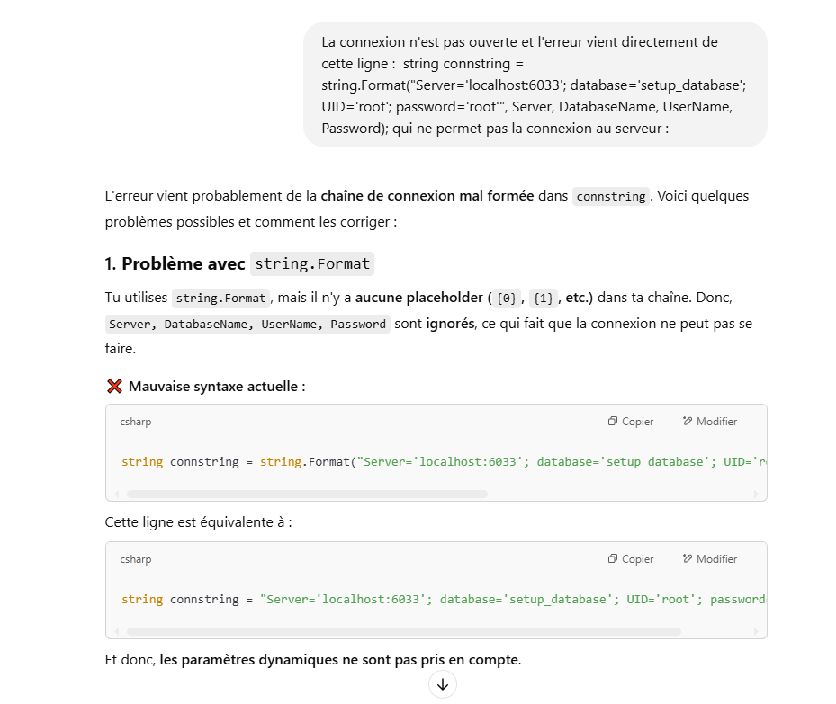

25.03.25

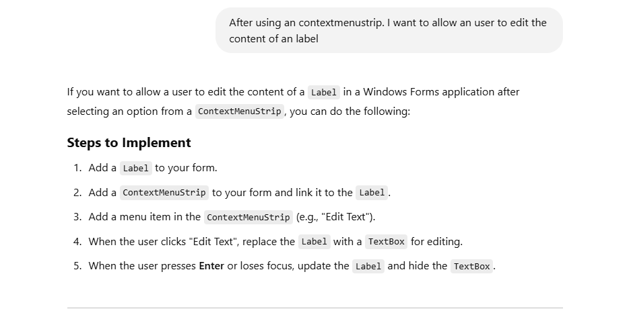

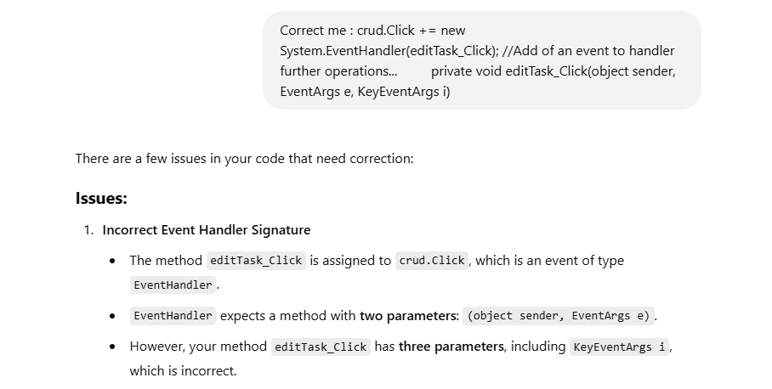

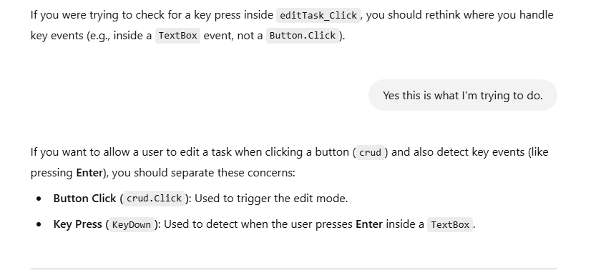

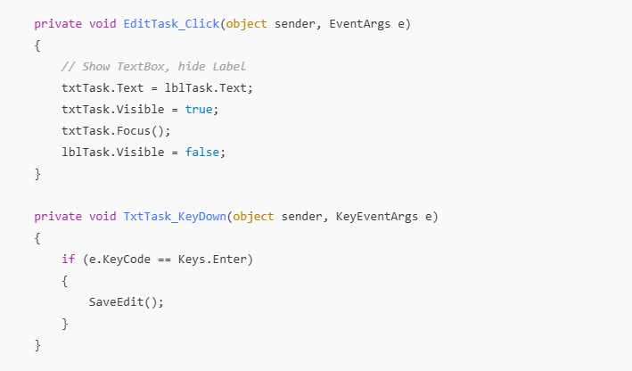

26.03.25

J’ai lu la remarque et créé un nouveau label.

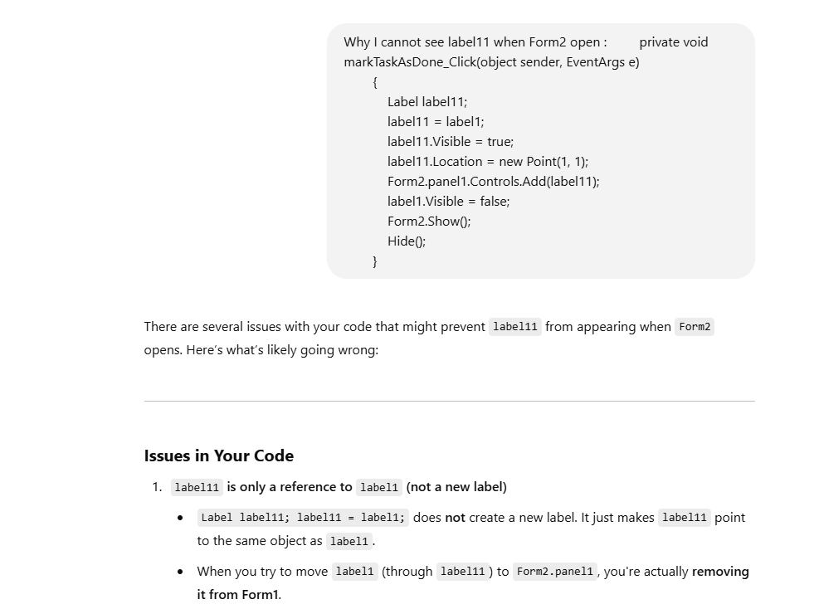

27.03.25

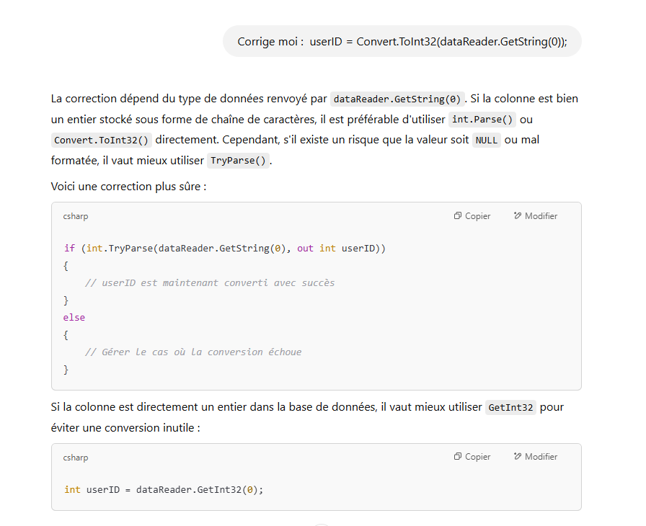

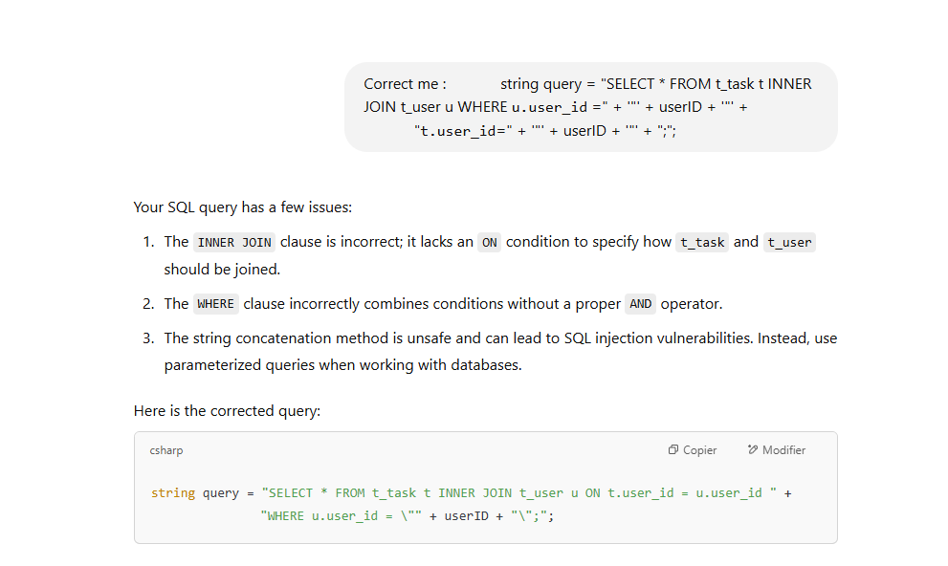

28.03.25

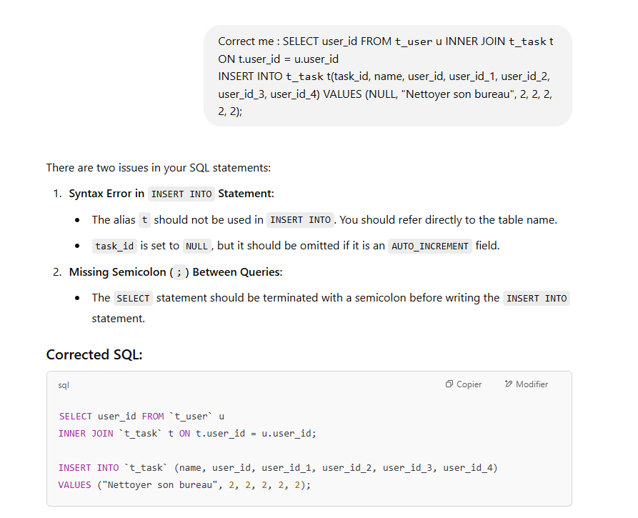

31.03.25

Pour les données de test :

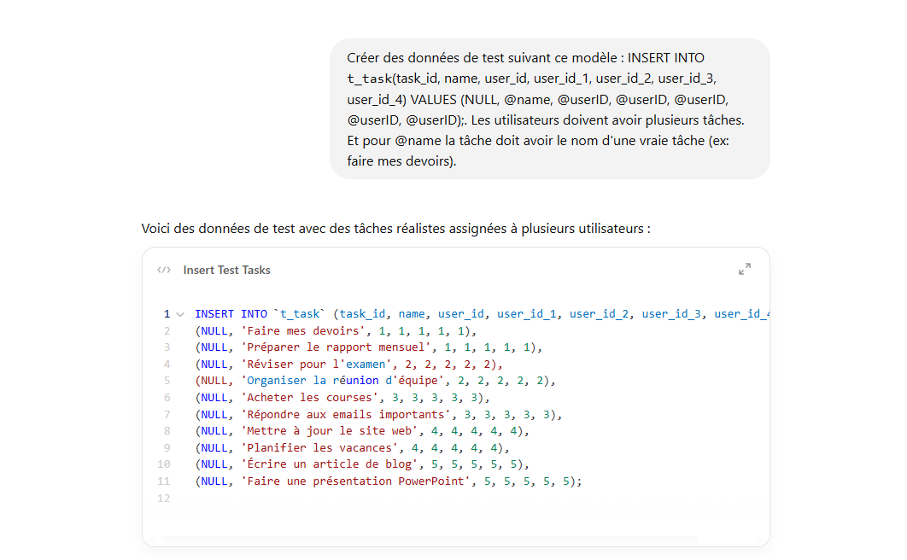

Utilisation de Chat pour être sûr de l’origine de l’erreur.

# Tests du fonctionnement de l’application

* 1. Logo et nom de l’application partagé : 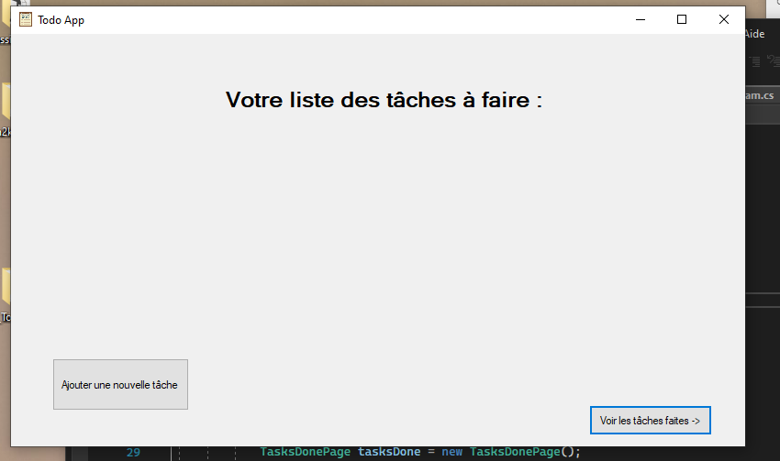

08.04.25

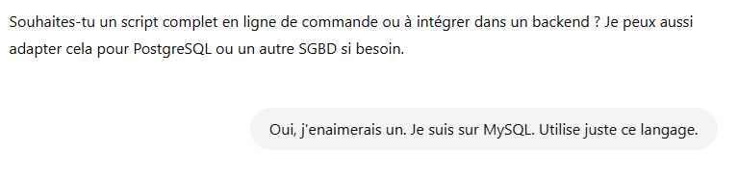

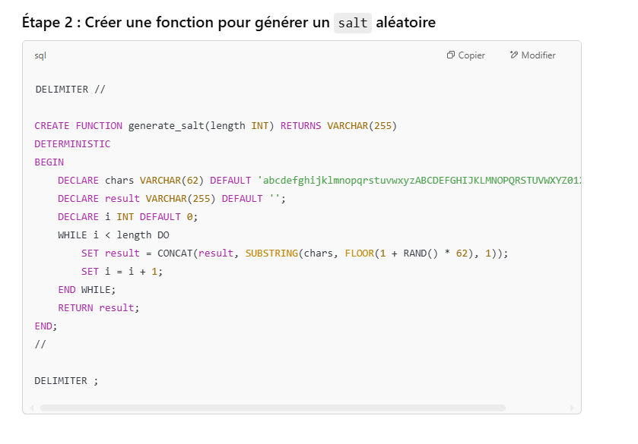

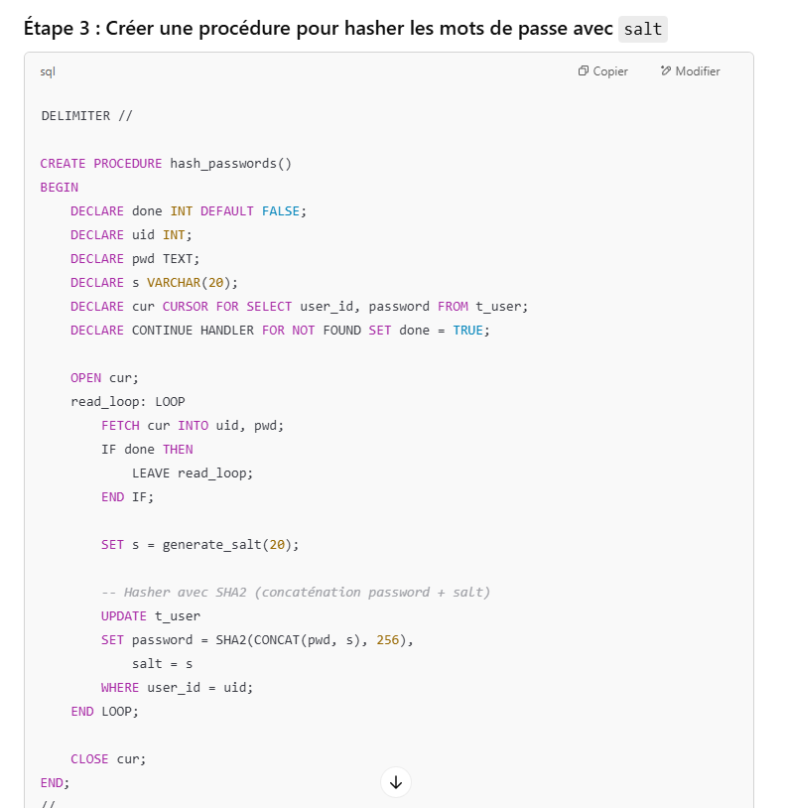

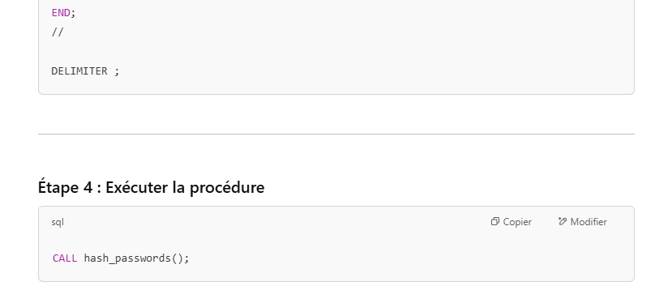

Erreurs :

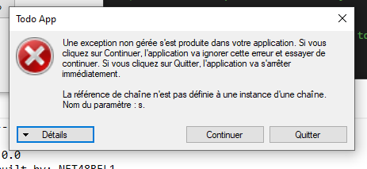

Créer une requête indépendante pour récupérer le grain de sel.

